Deskripsi Perancangan Perangkat Lunak

GoCatering

Versi 1.0

Disiapkan oleh Kelompok V

**Awaludin Aziz (181022000009)**

**Firdanta (181022000064)**

**Ahmad Fakri Saukani (181022000015)**

**Dewi Rahmawati (181022000001)**

MAGISTER KOMPUTER - STMIK ERESHA 2019

Daftar Isi

Daftar Isi ii

Dokumen Revisi iii

1. Pendahuluan 1

1.1 Tujuan 1

1.2 Definisi, Istilah dan Singkatan 1

1.3 Batasan Perancangan Perangkat Lunak 2

1.4 Referensi 2

2. Desain Perancangan 3

2.1 Flowchart 3

2.2 Relasi Database 3

2.3 User Interface 4

Dokumen Revisi

|  |  |  |  |
| --- | --- | --- | --- |
| **Nama** | **Tanggal** | **Perubahan** | **Versi** |
| Aziz, Dewi, Firdanta, Fahri | 6 April 2019 | Draft | 1.0 |
|  |  |  |  |

# Pendahuluan

## Tujuan

Tujuan penulisan dokumen ini yaitu sebagai penjelasan mengenai Deskripsi Perancangan Perangkat Lunak (DPPL) atau *Software Design Spesification* (SDS) untuk aplikasi ‘GoCatering’ yang berbasiskan android.

Adapun tujuan dari aplikasi ini adalah untuk memberikan penjelasan dan gambaran mengenai perancangan baik berupa gambaran umum maupun penjelasan detail secara menyeluruh. Hasil analisis sistem perangkat lunak dengan ancangan inidiuraikan sebagai sekumpulan proses yang terorganisasi secarahirarkis, dimana proses-proses saling berkomunikasi melalui suatu jalur aliran data

Diharapkan pengembangan aplikasi mobile GoCatering ini akan lebih terarah dengan adanya dokumen perancangan ini.

## Definisi, Istilah dan Singkatan

Berikut adalah istilah yang ada dalam dokumen ini:

* GoCatering merupakan nama sistem atau perangkat lunak yang digunakan untuk pemesanan makanan.
* UML (Institute of Electrical and Electronics Engineers) adalah standar internasional untuk pengembang perangkat lunak.
* DPPL (Deskripsi Perancanngan Perangkat Lunak) atau SDS (Software Design Specification) merupakan dokumen sebagai penjelasan dan gambaran tentang perancangan perangkat lunak yang dibuat..
* Flowchart adalah suatu bagan dengan simbol-simbol tertentu yang menggambarkan urutan proses secara mendetail dan hubungan antara suatu proses (instruksi) dengan proses lainnya dalam suatu program.

## Batasan Perancangan Perangkat Lunak

Ruang lingkup perancangan aplikasi GoCatering ini meliputi:

1. Fungsi kelola data seperti list menu dan harga, daftar UMKM, data pelanggan, data transaksi
2. Fungsi register
3. Fungsi login
4. Fungsi pilih menu
5. Fungsi menambah atau mengurangi order
6. Fungsi menampilkan total harga pesanan
7. Fungsi input detail alamat dan nomor handphone untuk pengiriman
8. Fungsi submit order
9. Notifikasi sukses order (pop up message)

## Referensi

Berikut adalah daftar acuan yang digunakan dalam pendokumentasian deskripsi perancangan perangkat lunak ini.

* Konsep Object Oriented dan UML:

<http://www.agiledata.org/essays/objectOrientation101.html>

* IEEE Std 830-1993, IEEE Recommended Practice for Software Requirement Specifications.
* IEEE Std 610.12-1990 IEEE Standard Glossary of Software Engineering Terminology (ANSI).

# Desain Perancangan

## Flowchart

Untuk lebih jelasnya, hubungan antara sistem GoCatering dengan entity luar akan digambarkan melalui beberapa aktifitas diagram seperti Activity Diagram, Class Diagram, Sequence Diagram.

### Activity Diagram

1. Admin – Login
2. Admin – Kelola Data Pelanggan
3. Admin – Kelola Data UMKM
4. Admin – Kelola Menu Makanan
5. Admin – Kelola Order (status pembayaran)
6. Pelanggan – Register
7. Pelanggan – Login
8. Pelanggan – Pilih Menu
9. Pelanggan – Tambah/Kurang Menu
10. Pelanggan – Input Detail Penerima
11. Pelanggan – Submit Order

### Class Diagram

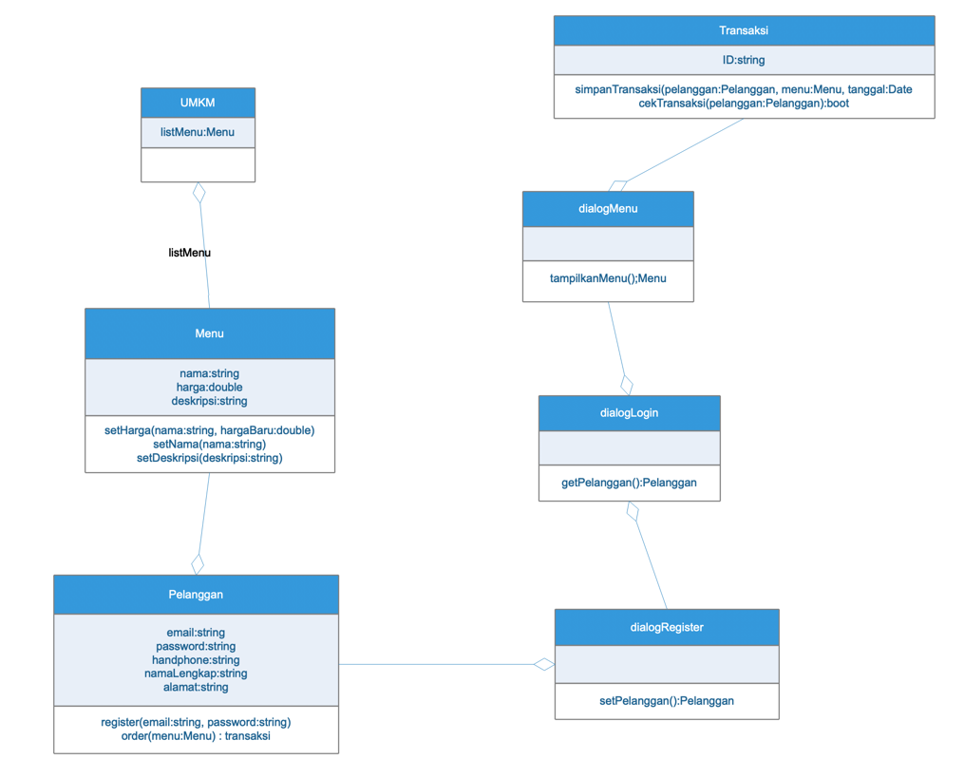

### Sequence Diagram

1. Pelanggan – Login

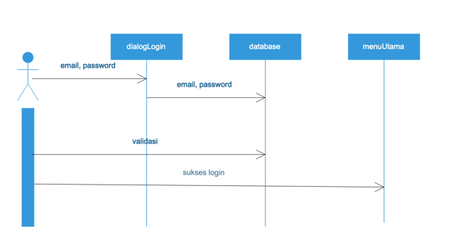

## Relasi Database

Relasi antar database pada perancangan perangkat lunak GoCatering adalah sebagai berikut :

## User Interface

Berikut adalah user interface/layer yang akan ditampilkan untuk perancangan perangkat lunak GoCatering.